На правах рукописи

АБЛЯЗОВ Тимур Хасанович

РАЗВИТИЕ ГОСУДАРСТВЕННО-ЧАСТНОГО
ПАРТНЕРСТВА КАК СПОСОБА УЛУЧШЕНИЯ
ИНВЕСТИЦИОННОГО КЛИМАТА

Специальность 08.00.05 – Экономика и управление народным
хозяйством: экономика предпринимательства

АВТОРЕФЕРАТ
диссертации на соискание ученой степени
кандидата экономических наук

Санкт-Петербург – 2013
Работа выполнена в ФГБОУ ВПО «Санкт-Петербургский государственный архитектурно-строительный университет» на кафедре экономики строительства

Научный руководитель: | доктор экономических наук, профессор  Асаул Вероника Викторовна
Официальные оппоненты: | Алексеев Андрей Алексеевич,  доктор экономических наук, доцент  ФГБОУ ВПО «Санкт-Петербургский государственный экономический университет», профессор кафедры экономики предприятия и производственного менеджмента;
Александрова Елена Борисовна,
кандидат экономических наук,
ФГБОУ ВПО «Санкт-Петербургский государственный архитектурно-строительный университет», доцент кафедры финансов анализа и учета
Ведущая организация: | ФГАОУ ВПО «Уральский федеральный университет имени первого Президента России Б. Н. Ельцина», г. Екатеринбург

Защита диссертации состоится 19 декабря 2013 г. в 13.00 часов на заседании диссертационного совета Д 212.223.04 при ФГБОУ ВПО «Санкт-Петербургский государственный архитектурно-строительный университет» по адресу: 190005, г. Санкт-Петербург, 2-я Красноармейская ул., д. 4, зал заседаний диссертационного совета (аудитория 219).

Телефакс: (812) 316-58-72
Email: rector@spbgasu.ru

С диссертацией можно ознакомиться в библиотеке ФГБОУ ВПО «Санкт-Петербургский государственный архитектурно-строительный университет».

Автореферат разослан 18 ноября 2013 г.

Ученый секретарь диссертационного совета,
доктор экономических наук, профессор Асаул В. В.
I. ОБЩАЯ ХАРАКТЕРИСТИКА РАБОТЫ
Актуальность исследования. В последние годы в России наблюдается тренд к снижению темпов экономического роста, обозначившийся после негативных финансово-экономических событий 2008 – 2009 гг. Снижение темпов экономического роста, в свою очередь, обусловливает возникновение нового комплекса проблем, связанного со снижением доходов на всех уровнях – на уровне населения, на уровне предприятий и на государственном уровне и отсутствием возможностей решения других важных социально-экономических вопросов. Другим тревожным фактором современности является снижением темпов прироста инвестиций в страну до 7 % в год (при том, что значение этого показателя в докризисный период составляло в среднем 14 % в год).
В теории и практике экономического управления именно такая категория как «инвестиции» вместе с имеющимися ресурсами рассматриваются как основной источник экономического роста. Вместе с тем, имеющиеся ресурсы являются весьма ограниченным источником экономического роста, особенно, с точки зрения специфики российских условий, ввиду устаревших морально и физически основных производственных фондов и необходимостью осуществления расходов на поддержание этих фондов в рабочем состоянии. Помимо этого невозможно осуществлять освоение новой продукции, ввод инновационных технологий, повышение общей эффективности экономической деятельности и уровня конкурентоспособности страны на базе устаревших технологий. Исходя из сказанного, можно утверждать о наличии, прямой связи между социально-экономическим развитием территорий, а также уровнем инвестиционной активности на них. В связи с этим вопросы создания условий для активизации инвестиционной деятельности в стране имеют высокую актуальность, оказывая прямое влияние на уровень социально-экономического развития страны. Актуальность рассматриваемого вопроса связана ещё с тем, что Россия в последние годы стабильно входит в группу наиболее неблагоприятных стран по осуществлению инвестиционной деятельности.
Одним из существенных и неотъемлемых условий осуществления инвестиционной деятельности является инвестиционная привлекательность объектов, в которые осуществляются капиталовложения – будь то предприятия, глобальные муниципальные и региональные проекты, регионы и страны в целом и пр. В тесной связи с указанной категорией, с точки зрения развития территорий, находится такое понятие как инвестиционный климат – представляющее собой интегральную оценку инвестиционной привлекательности территории, состоящую из комплекса факторов, которые способны обеспечить должные темпы экономического развития территории. Инвестиционный климат можно также рассматривать как совокупность условий, определяющих степень благоприятности правовой, экономической, социальной, инфраструктурной среды для осуществления инвестиций в ту или иную территорию.
На сегодняшний день имеется множество способов управления инвестиционным климатом территорий. Одним из недостаточно изученных инструментов, с этой точки зрения, является государственно-частное партнёрство (далее ГЧП), представляющее собой формы экономических отношений и модели реализации взаимодействия государственных, частных и общественных структур, направленных на решение задач социального, инновационного, инвестиционного, инфраструктурного развития территорий и предполагающей разделение ответственности участвующих сторон для эффективного достижения поставленных задач в рамках системы взаимоотношений. Именно технологии государственно-частного партнёрства на сегодняшний день позволяют решить накопившийся комплекс проблем, которые не по силам решить самостоятельно государству и не целесообразно решать самостоятельно представителям частного сектора. Таким образом, указанные обстоятельства актуализируют проблематику выбранной темы исследования.
Степень разработанности темы исследования. Различные аспекты теории и практики управления инвестиционной привлекательностью и инвестиционным климатом рассматривались в широком пласте исследований отечественных и зарубежных специалистов, среди которых стоит выделить труды Г. Д. Александра, А.Н. Асаул, В.В. Асаул, Д. В. Бейли, В. И. Бережной, И. А. Бланка, Л. Дж. Гитман, И. М. Гришиной, М. Д. Джонак, В. Е. Есипова, Л. Л. Игониной, Л.М. Каплан, М. Н. Крейниной, Т. П. Левченко, Ю.П. Панибратов, И. С. Ройзмана, А. А. Рябцеве, Е. В. Савенковой, Д. А. Удалов, Г. Г. Фетисова и др.
Проблемы формирования методологии и практики развития механизмов государственно-частных партнёрств рассматривались в работах таких авторов как К. А. Антонова, В. Г. Варнавский, Д. Делмон, А.Ф. Джинджолия, И. Ю. Кархова, А. В. Клименко, В. А. Королев, Д. А. Кунаков, В. В. Мельников, Е. А. Меньшиков, О. А. Оганян, П. В. Павлов, Е.Б. Смирнов, П. Ж. Хандуев, О.А. Ястребов и т.д.
Не умаляя значимости исследований указанных выше авторов, отметим, что в недостаточно степени остаются изученными вопросы влияния механизмов государственно-частного партнёрства на формирование инвестиционного климата территорий. Данное обстоятельство также определяет актуальность выбранной темы исследования на теоретическом уровне.
Цель и задачи исследования.
Цель исследования - разработка методических рекомендаций по использованию государственно-частного партнёрства как способа развития инвестиционного климата.
Задачи исследования:
- провести анализ сущности, роли и форм государственно-частного партнерства на современном этапе развития;
- Изучить зарубежный опыт реализации государственно-частных партнерств.
- Провести оценку современного состояния государственно-частного партнёрства в России.
- Обосновать роль инвестиционного климата территорий как фактора повышения уровня их социально-экономического развития.
- Выявить и уточнить факторы, влияющие на формирование инвестиционного климата территорий.
- Рассмотреть роль государственно-частного партнёрства как формы развития инвестиционного климата в регионе.
- Провести анализ состояния инвестиционного климата Санкт-Петербурга.
- Предложить механизм развития государственно-частного партнёрства в процессе формирования инвестиционного климата региона.
- Представить комплекс методических рекомендаций по использованию государственно-частного партнёрства как способа развития инвестиционного климата региона.
Объект исследования процесс формирования, функционирования и развития государственно-частного предпринимательства.
Предметом исследования являются организационно-экономические отношения, возникающие в ходе применения инструментов ГЧП при развитии инвестиционного климата.
Научная новизна исследования заключается в следующем:
- Уточнена трактовка термина «государственно-частное партнёрство» как средне- или долгосрочное взаимовыгодное, юридически закрепленное взаимодействие государственных структур и частного сектора при совместной реализации проектов, связанных с созданием, использованием или управлением государственной собственностью или оказанием публичных услуг. Особенностью данного определения является отражение основного аспекта развития ГЧП, выделяющего приоритет государственной власти в выборе необходимых услуг, работ и инфраструктуры, и приоритет предпринимательских структур в выборе средств для осуществления проектов, в наибольшей степени соответствующих требованиям государства. Данная трактовка позволять организовывать проекты ГЧП на конкретных, понятных принципах сотрудничества.
- Выявлены особенности формирования современных государственно-частных партнёрств в зарубежных странах, показывающие, что данная форма экономических отношений государства и частного сектора применяется в тех сферах, где государственные и предпринимательские структуры имеют взаимные интересы, но при этом не могут действовать самостоятельно, не имея для этого полноценных ресурсов. Такие особенности выбора приоритетных направлений реализации ГЧП-проектов связаны со стратегией развития стран, в которых основной упор делается на обеспечение условий по повышению уровня жизни граждан, и могут лечь в основу при планировании проектов ГЧП в России.
- Обоснована роль инвестиционного климата как ключевого фактора социально-экономического развития. Руководствуясь данным вектором в своей деятельности, государственные органы могут принимать комплексные решения по вопросам, связанным с повышением уровня жизни населения. Стратегическое планирование развития территорий будет иметь в таком случае единую цель, решение которой, в свою очередь, косвенно будет способствовать решению конкретных материально-технических, инфраструктурных задач, вопросов, связанных с оказанием публичных услуг.
- Предложена уточнённая классификация факторов, влияющих на формирование инвестиционного климата территории, в которой представлен расширенный состав факторов макро- и мезоуровня и микросреды. Применение данной классификации позволяет учесть совокупность факторов, формирующих среду, в которой протекают инвестиционные процессы, способствует систематизации и структурированию имеющихся факторов, что позволяет расширить и углубить теоретический круг вопросов, касающийся управления инвестиционной привлекательностью территорий.
- Выявлены основные тенденции и условия, обусловливающие современное состояние инвестиционного климата Санкт-Петербурга, в том числе его проблемную зону: недостаточное использование потенциала исторического центра города, который являясь дорогим и престижным, тем не менее остаётся малофункциональным; наличие дифференциации развития различных зон и районов города; отсутствие в городе центрального делового района; низкая транспортная связанность и доступность различных районов города; проблемы организационно-правового характера. Выявление данных тенденций позволяет прогнозировать инвестиционную активность, оперативно принимать меры по устранению негативных факторов, мешающих динамичному развитию территории.
- Предложены механизмы и методические рекомендации развития государственно-частного партнёрства как фактора развития инвестиционного климата территории. В рамках предложенных механизмов сформулированы принципы осуществления деятельности по развитию ГЧП, обоснована необходимость создания Регионального агентства по реализации ГЧП-проектов. Применение данных механизмов позволяет обеспечить проекты ГЧП организационно-правовой базой, необходимыми финансовыми ресурсами, а также разделить риски, ответственность и полезный эффект между участниками проекта.
Методологической основой диссертационного исследования послужили труды учёных, специализирующихся на проблемах управления формирование инвестиционного климата территорий, развития их инвестиционной привлекательности.
Инструментами исследования стали такие общенаучные методы изучения социально-экономических явлений как методы экономического, статистического, системного анализа. Также в исследовании применялись системный и комплексный подходы.

Область исследования соответствует требованиям паспорта научной специальности ВАК: специальности 08.00.05 – экономика и управление народным хозяйством (экономика предпринимательства), а также следующим основным направлениям: п.1 «8.23 – особенности организации и развития частно-государственного предпринимательства».

Практическая ценность и реализация результатов исследований.
Применение результатов исследования позволит организовывать проекты ГЧП на конкретных, понятных принципах сотрудничества. Основываясь на сделанных выводах свести управление инвестиционной привлекательностью территории к единой цели единую цель, решение которой, в свою очередь, косвенно будет способствовать решению конкретных материально-технических, инфраструктурных задач, вопросов, связанных с оказанием публичных услуг. Применение предложенных механизмов позволяет обеспечить проекты ГЧП организационно-правовой базой, необходимыми финансовыми ресурсами, а также разделить риски, ответственность и полезный эффект между участниками проекта.
Апробация работы. Основные положения диссертации были обсуждены и получили положительную оценку на конференциях различного уровня: российских и международных научно-практических конференциях круглых столах: «По пути к возрождению: экономика, общество, бизнес» , «Инновационный потенциал, состояние и тенденции развития в экономике, проектном менеджменте, образовании, политологии, юриспруденции, психологии, экологии, медицине, филологии, философии, социологии, технике, физике, математике», «Способы улучшения инвестиционного климата Санкт-Петербурга»
Публикации. Материалы диссертации опубликованы в 9 печатных работах, общим объемом 2.03 п.л., лично автором – 2.03 п.л. в том числе 3 работ опубликованы в изданиях, входящих в перечень ведущих рецензируемых научных журналов, утвержденный ВАК РФ.
Структура и состав диссертации. Диссертация состоит из введения, трех глав с выводами по каждой из них, общих выводов. Диссертация содержит 155 страницы машинописного текста, 10 таблицы, 35 рисунков, 66 формулу, и список использованной литературы из 155 наименований работ отечественных и зарубежных авторов.
Во введении сформулирована проблема и обоснована актуальность проводимых исследований, сформулированы цель и задачи, научная и практическая значимости.
В первой главе «Теоретические основы государственно-частного партнёрства как фактора эффективного социально-экономического развития» произведен анализ существующих определений термина государственно-частное партнерство, а также уточнена трактовка данного термина.
Во второй главе «Инвестиционный климат: факторы формирования и методы развития» определены факторы формирования и методы развития инвестиционного климата.
В третьей главе «Научно-методические рекомендации по развитию государственно-частного партнерства как формы повышения инвестиционного климата (на примере г. Санкт-Петербурга)» сформированы алгоритм и практические рекомендации по развитию государственно-частного партнерства как формы повышения инвестиционного климата.
В заключении обобщены результаты исследования и предложены соответствующие рекомендации.

II. ОСНОВНЫЕ ПОЛОЖЕНИЯ И РЕЗУЛЬТАТЫ ИССЛЕДОВАНИЙ ДИССЕРТАЦИИ, ВЫНОСИМЫЕ НА ЗАЩИТУ

- Уточнена трактовка термина «государственно-частное партнёрство» как средне- или долгосрочное взаимовыгодное, юридически закрепленное взаимодействие государственных структур и частного сектора при совместной реализации проектов, связанных с созданием, использованием или управлением государственной собственностью или оказанием публичных услуг. Особенностью данного определения является отражение основного аспекта развития ГЧП, выделяющего приоритет государственной власти в выборе необходимых услуг, работ и инфраструктуры, и приоритет предпринимательских структур в выборе средств для осуществления проектов, в наибольшей степени соответствующих требованиям государства. Данная трактовка позволять организовывать проекты ГЧП на конкретных, понятных принципах сотрудничества.
В ходе исследования было определено, что начиная со времён появления государств, наблюдались различные формы взаимодействия государственных структур и институтов с частным сектором, проявлявшиеся в различных формах и сферах деятельности. На сегодняшний день, когда особое значение приобретают вопросы эффективной реализации различного рода крупных инвестиционных проектов, повышения общего уровня социально-экономического развития территорий, создания условий для увеличения инвестиционной привлекательности тех или иных объектов или явлений, одной из приоритетных форм сотрудничества государства и частных структур является государственно-частное партнёрство (далее ГЧП).
В работе было выявлено, что несмотря на наличие широкого пласта исследований, на современном этапе отсутствует однозначное понимание категории «государственно-частное» партнёрство. Более того, наблюдается отсутствие законодательно закреплённого определения анализируемого термина, что определяет возникновение неоднозначного понимания в вопросах отнесения тех или иных проектов к моделям и формам государственно-частного партнёрства. Указанные обстоятельства определили необходимость анализа представленных в научной литературе трактовок и уточнения термина «государственно-частное партнёрство».
На основании анализа имеющихся в научной литературе подходов к трактовке термина «государственно-частное партнёрство» в работе было отмечено отсутствие единства исследователей к пониманию данного термина, и представлено авторское понимание его как как формы экономических отношений и модели реализации взаимодействия государственных, частных и общественных структур, направленной на решение задач социального, инновационного, инвестиционного, инфраструктурного развития территорий, предполагающей разделение ответственности участвующих сторон для эффективного достижения поставленных задач в рамках системы взаимоотношений.
Также в работе предложена уточнённая трактовка термина «государственно-частное партнёрство» как средне- или долгосрочное взаимовыгодное, юридически закрепленное взаимодействие государственных структур и частного сектора при совместной реализации проектов, связанных с созданием, использованием или управлением государственной собственностью или оказанием публичных услуг. Данное определение носит информативный и инструктивный характер: понятен предмет отношений и, соответственно, их инициатор, а также период и главный принцип сотрудничества. Основной аспект развития ГЧП состоит в том, что государственная власть определяет, в каких услугах, работах и инфраструктуре страна нуждается, а частный бизнес выдвигает свои предложения, которые должны в наибольшей степени соответствовать требованиям государства. Исходя из этого определения такие форматы взаимодействия государства и бизнеса, как контракты на производство работ, предоставления услуг или поставку продукции, аренда (или лизинг) не всегда могут являться ГЧП.

- Выявлены особенности формирования современных государственно-частных партнёрств в зарубежных странах, показывающие, что данная форма экономических отношений государства и частного сектора применяется в тех сферах, где государственные и предпринимательские структуры имеют взаимные интересы, но при этом не могут действовать самостоятельно, не имея для этого полноценных ресурсов. Такие особенности выбора приоритетных направлений реализации ГЧП-проектов связаны со стратегией развития стран, в которых основной упор делается на обеспечение условий по повышению уровня жизни граждан, и могут лечь в основу при планировании проектов ГЧП в России.
В исследовании было отмечено, что при достаточно заметном отставании России в сфере разработки и реализации проектов ГЧП, на сегодняшний день в мировой практике накоплен существенный опыт осуществления проектов ГЧП в самых разных отраслях и сферах деятельности. Значительное развитие рассматриваемой формы экономических отношений в западных странах обусловлено историческими особенностями, временем и сформировавшимися «традициями» развития ГЧП-партнёрств в западных странах. Так, первый ГЧП-проект был реализован почти пол тысячелетия назад, когда осуществлялась постройка канала в рамках концессионного соглашения во Франции (1552 г.). Впоследствии этот опыт был успешно перенят другими западными странами, а концессию как форму реализации ГЧП-партнёрства использовалась в основном при строительстве железнодорожных путей.
В ходе исследования было также выявлено, что на сегодняшний день для большинства стран мира характерна интеграция усилий государственных структур и предпринимательского сектора в поиске новых методов и технологий создания объектов инфраструктуры. ГЧП-проекты выступают эффективным инструментом взаимодействия государства и частного сектора в сфере создания и управления инфраструктурными объектами. Развитие программ ГЧП в зарубежных странах, как правило, начинается с применения концессионных механизмов в сфере создания объектов транспортной инфраструктуры (платные дороги, мосты, туннели). Особенности финансирования таких проектов повышают их инвестиционную привлекательность. При этом в практике зарубежных стран применение механизмов ГЧП наблюдается и во множестве других отраслей и сфер деятельности (таблица 1.).

Таблица 1.
Сферы применения механизмов ГЧП в различных странах мира
Страна/cфера применения | Автодороги | Ж/д линии | Водобеспечение | Переработка и утилизация | Энергетика | Здравоохранение | Образование | Пенитенциарные заведения | Оборонный комплекс | Офисы
Австралия | + | + | + |  |  | + | + | + | +
Бельгия | + | + | + | + |  | + | +
Канада | + | + | + | + |  | + | + | + | + | +
Продолжение таблицы 1
Финляндия | + | + |  |  |  | + | + |  |  | +
Франция | + |  | + |  |  |  |  |  | +
Германия | + | + | + | + |  |  |  |  | +
Греция | + | + |  |  |  | + | +
Голландия | + | + | +
Ирландия | + | + | + | + | + |  | + | + |  | +
Италия | + | + | + | +
Португалия | + | + | + |  |  | + |  |  | +
Южная Африка | + |  | + |  |  | + | + | +
Испания | + | + | + |  |  | +
Великобритания | + | + | + | + |  | + | + | + | + | +
США | + |  | + |  |  |  |  | + | +
Анализ зарубежного опыта применения ГЧП-проектов позволил определить, что данная форма экономических отношений государства и частного сектора применяется в тех сферах, где государственные и предпринимательские структуры имеют взаимные интересы, но при этом не могут действовать самостоятельно, не имея для этого полноценных ресурсов. Изучение зарубежной практики реализации ГЧП-проектов также позволило понять, что практически во всех странах, где используется подобная форма экономических отношений между государством и бизнесом, как правило, определяются приоритетные направления (сферы деятельности, отрасли), на которые акцентируется «финансовое» внимание государства. Так, среди отраслей-лидеров, безусловно, выделяются транспортная отрасль, сфера социальной инфраструктуры, жилищно-коммунальное хозяйство. Помимо этого, в зарубежных странах, в области реализации ГЧП-проектов есть определённая особенность, связанная с тем, что страны с высоким уровнем жизни; стабильными макроэкономическими показателями; высокой производительностью труда; высокими показателями потребления ВВП на душу населения; относительно большой средней продолжительностью жизни; основные акценты в реализации ГЧП-проектов делаются именно на объектах социальной инфраструктуры. Такие особенности выбора приоритетных направлений реализации ГЧП-проектов связаны со стратегией развития развитых стран, в которых основной упор делается на обеспечение условий по повышению уровня жизни граждан.

- Обоснована роль инвестиционного климата как ключевого фактора социально-экономического развития. Руководствуясь данным вектором в своей деятельности, государственные органы могут принимать комплексные решения по вопросам, связанным с повышением уровня жизни населения. Стратегическое планирование развития территорий будет иметь в таком случае единую цель, решение которой, в свою очередь, косвенно будет способствовать решению конкретных материально-технических, инфраструктурных задач, вопросов, связанных с оказанием публичных услуг.
В работе было указано, что на сегодняшний день остро стоят вопросы повышения эффективности социально-экономического развития как отдельных территорий, так и всего государства в целом. Снижение темпов роста валового внутреннего продукта (рис. 1), а также темпов прироста инвестиций стало причиной появления нового комплекса проблем, связанного со снижением доходов на всех уровнях – на уровне населения, на уровне предприятий и на государственном уровне и отсутствием возможностей решения других важных социально-экономических вопросов.
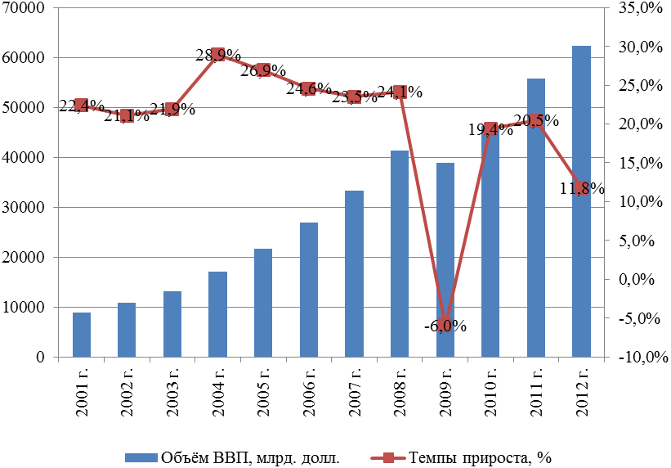
Рис. 1 Динамика изменения объёмов ВВП в России за 2001 – 2012 гг.
В работе было отмечено, что в теории и практике управления экономическими процессами именно инвестиции, вместе с имеющимися ресурсами, рассматриваются как основной источник экономического роста территорий. Вместе с тем, имеющиеся ресурсы представляют собой весьма ограниченный источник роста, особенно, с точки зрения специфики российских условий, ввиду устаревших морально и физически основных производственных фондов и необходимостью осуществления расходов на поддержание этих фондов в рабочем состоянии. Помимо этого невозможно осуществлять освоение новой продукции, ввод инновационных технологий, повышение общей эффективности экономической деятельности и уровня конкурентоспособности страны на базе устаревших технологий. Таким образом, налицо наличие связи между социально-экономическим развитием территорий, а также уровнем инвестиционной активности на них.
В работе было определено, что в последние годы доля инвестиций в ВВП в России крайне низка и находится на уровне 19 – 21 % (рис. 2.). Притом, что значение данного показателя в период существования СССР составляло порядка 40 %.
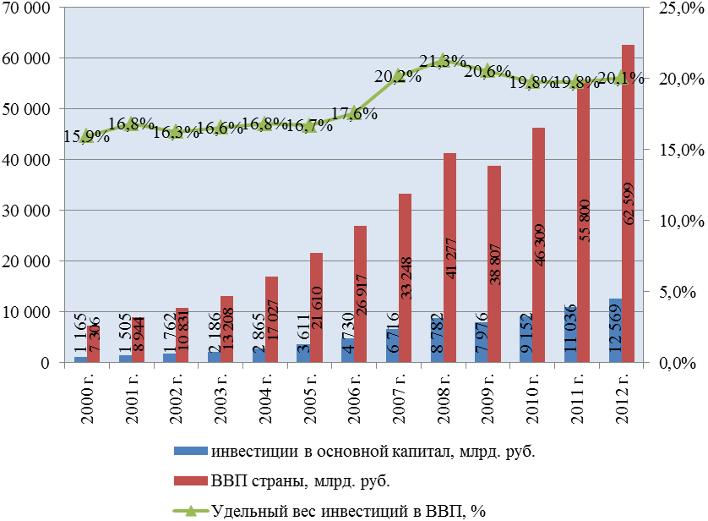
Рис. 2. Динамика изменения удельного веса инвестиций в ВВП России за 2000 – 2012 гг.
Между тем, современные реалии определяют необходимость увеличения удельного веса инвестиций в России, что, в частности, связано со следующими причинами:
- Необходимостью повышения темпов экономического роста страны;
- Необходимостью обновления материально-технической базы;
- Необходимостью качественного увеличения темпов жилищного строительства;
- Необходимостью построения современной инфраструктуры в стране.
Таким образом, в исследовании было обосновано, что вопросы создания условий для активизации инвестиционной деятельности в стране имеют высокую актуальность, оказывая прямое влияние на уровень социально-экономического развития страны. Актуальность рассматриваемого вопроса связана ещё с тем, что Россия в последние годы стабильно входит в группу наиболее неблагоприятных стран по осуществлению инвестиционной деятельности.

- Предложена уточнённая классификация факторов, влияющих на формирование инвестиционного климата территории, в которой представлен расширенный состав факторов макро- и мезоуровня и микросреды. Применение данной классификации позволяет учесть совокупность факторов, формирующих среду, в которой протекают инвестиционные процессы, способствует систематизации и структурированию имеющихся факторов, что позволяет расширить и углубить теоретический круг вопросов, касающийся управления инвестиционной привлекательностью территорий.
В исследовании было указано, что определение инвестиционного климата связано с оценкой влияния факторов, которые характеризуют потенциал территории (страны, региона) по возможностям освоения внутренних и внешних инвестиций, а также имеющихся рисков реализации этих инвестиций. Сложность происходящих в условиях современной реальности экономических, социальных, политических, правовых, технологических и прочих процессов определяет наличие множества факторов, способных оказать влияние на формирование инвестиционного климата территории. В связи с этим, возникает необходимость систематизации и структурирования имеющихся факторов, что позволит расширить и углубить теоретический круг вопросов, касающийся управления инвестиционной привлекательностью территорий.
Анализ факторов, указываемых в теории и практике инвестиционной деятельности, влияющих на формирование инвестиционной привлекательности территории позволил автору представить следующую уточнённую классификацию факторов, влияющих на формирование инвестиционного климата территории (рис. 3.):
- Факторы макроуровня, к которым относятся:
- Политико-правовая среда;
- Состояние системы налогообложения в стране;
- Социально-экономическая ситуация;
- Наличие государственных механизмов по развитию инвестиционной деятельности;
- Уровень преступности в стране;
- Стабильность экономики и пр.
- Факторы мезоуровня, среди которых:
- Уровень неоднородности регионального развития;
- Правовая ситуация на уровне отдельных регионов;
- Социально-экономическая ситуация на региональном уровне;
- Культурно-исторические условия развития регионов;
- Особенности регионального налогообложения и пр.
- Факторы микросреды, среди которых:
- Уровень конкуренции на том или ином отраслевом рынке;
- Традиции предпринимательской деятельности;
- Число субъектов предпринимательской деятельности на той или иной территории;
- Уровень монополизации рынков и пр.

Факторы
макроуровня
Факторы
мезоуровня
(региональные факторы)
Факторы микроуровня (уровня функционирования
предпринимательской
среды)
Факторы, влияющие на формирование инвестиционного климата
Политико-правовые факторы (фискальная политика, региональная политика, инвестиционная политика и пр.)
Экономические факторы (показатели социально-экономического развития, уровень инфляции, прочие макроэкономические показатели)
Природно-климатические факторы
Традиции
предпринимательской
деятельности
Особенности
осуществления конкурентной борьбы
Уровень
Управленческого
профессионализма
Географические факторы

Рис. 3. Классификация факторов, влияющих на формирование инвестиционного климата
На основании анализа факторов, определяющих состояние инвестиционной привлекательности территории, можно констатировать, что что инвестиционная привлекательность той или иной территории будет в значительной степени определяться наличием условий для осуществления инвестиционной деятельности внешних и внутренних инвесторов, созданных органами государственной власти.

- Выявлены основные тенденции и условия, обусловливающие современное состояние инвестиционного климата Санкт-Петербурга, в том числе его проблемную зону: недостаточное использование потенциала исторического центра города; наличие дифференциации развития различных зон и районов города; отсутствие в городе центрального делового района; низкая транспортная связанность и доступность различных районов города; проблемы организационно-правового характера. Выявление данных тенденций позволяет прогнозировать инвестиционную активность, оперативно принимать меры по устранению негативных факторов, мешающих динамичному развитию территории.
Санкт-Петербург является одним из наиболее благополучных регионов в России, с точки зрения, состояния инвестиционного климата региона и осуществления инвестиционной деятельности в нём.
В ходе исследования было выявлено, что внутренняя инвестиционная деятельность в Санкт-Петербурге с точки зрения её объёмов имеет разнонаправленный характер. Несмотря на это, существует общий тренд, выражающийся в позитивном показателе среднегодовых темпов роста инвестиций в основной капитал – 17,1 %. Данное обстоятельство косвенно свидетельствует о наличии, в целом, позитивного инвестиционного климата в городе.
Начиная с 2007 г. в Санкт-Петербурге наметился тренд к увеличению объёмов иностранных инвестиций (рис. 4). В частности, среднегодовые темпы роста за рассматриваемый период составляют 51,2 %.
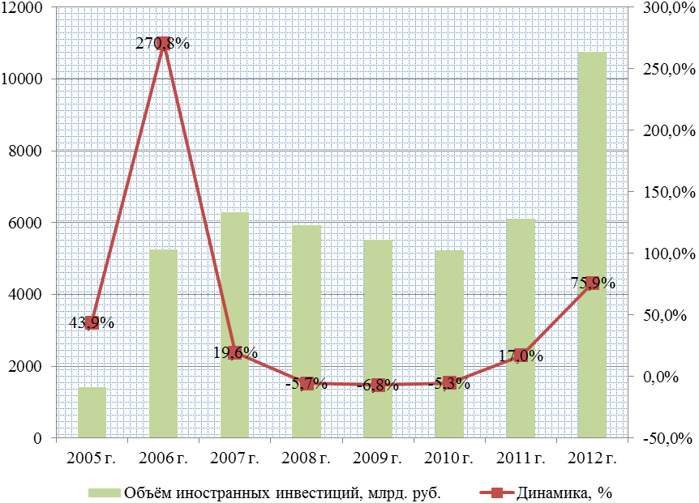
Рис. 4. Динамика объёмов иностранных инвестиций в Санкт-Петербург за 2005 – 2012 гг., млн. долл.
На сегодняшний день инвестиционная политика органов государственной власти направлена на создание комфортных условий для осуществления предпринимательской деятельности в городе. Реализация данной задачи осуществляется путём использования различных инструментов системы инвестиционной поддержки, а также проводимой в Санкт-Петербурге работы по снижению административных барьеров и сокращению уровня бюрократии при реализации тех или иных проектов.
Несмотря на то, что, в целом, состояние инвестиционного климата и инвестиционной деятельности в городе характеризуется как относительно благополучное, для развития данной сферы характерен ряд проблем, среди которых:
- недостаточное использование потенциала исторического центра города, который являясь дорогой и престижной зоной, тем не менее остаётся малофункциональным;
- наличие дифференциации развития различных зон и районов города;
- отсутствие в городе центрального делового района;
- низкая транспортная связанность и доступность различных районов города;
- проблемы организационно-правового характера.

- Предложены механизмы и методические рекомендации развития государственно-частного партнёрства как фактора развития инвестиционного климата территории. В рамках предложенных механизмов сформулированы принципы осуществления деятельности по развитию ГЧП, обоснована необходимость создания Регионального агентства по реализации ГЧП-проектов. Применение данных механизмов позволяет обеспечить проекты ГЧП организационно-правовой базой, необходимыми финансовыми ресурсами, а также разделить риски, ответственность и полезный эффект между участниками проекта.
В рамках предложенного механизма автором сформулирован комплекс принципов, который должен быть положен в основу реализуемых механизмов ГЧП в регионе (рис. 5.). Среди принципов, в частности, следующие:
- Принцип равенства, предполагающий, что в рамках проектов ГЧП не будет осуществляться дифференцированного подхода к инвесторам в рамках разработанной государством системы целей и задач развития ГЧП-проектов, а также будут обеспечены условия для открытой конкуренции.
- Принцип приемлемой вовлечённости, в соответствии с которым предполагается требуемый уровень участия инвесторов в предварительных этапах подготовки ключевых решений, которые принимаются органами государственной власти региона, а также возможности анализа последствий принятия данных решений;
- Принцип доступности требуемой информации. Предполагает возможность потенциальных инвесторов получать доступ к информации, формируемой органами исполнительной власти, кроме данных, которые относятся к государственной тайне.
- Принцип использования наиболее эффективного опыта, предполагающий применение региональными органами государственной власти наиболее успешных практик и механизмов взаимодействия региональных органов государственной власти с потенциальными инвесторами.
- Принцип приоритетности задач инвестора, предполагающий, что для субъектов инвестиционной деятельности создаются наиболее приемлемые условия реализации проектов в регионе.
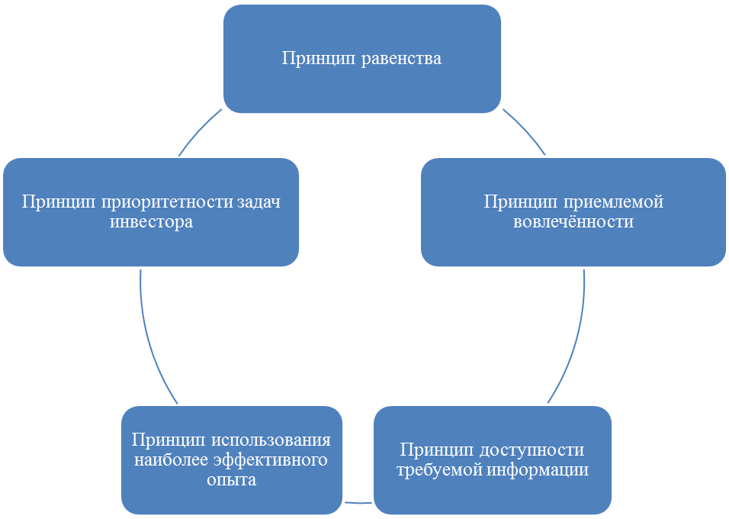
Рис. 5. Принципы функционирования механизма развития государственно-частных партнёрств в регионе

В исследовании обоснована необходимость создания Регионального агентства по реализации ГЧП-проектов.
Функции Регионального агентства по реализации ГЧП-проектов могут быть сведены в следующие направления (рис. 6):
- нормативно-правовое обеспечение;
- бюджетирование проектов и создание системы льгот и преференций для участников ГЧП-проектов;
- процесс отбора наиболее приемлемых с точки зрения регионального развития проектов;
- обеспечение поддержки принятия решений в рамках отбора ГЧП-проектов среди его основных участников – органов исполнительной власти, государственных организаций, представителей предпринимательской среды и финансово-кредитных учреждений.
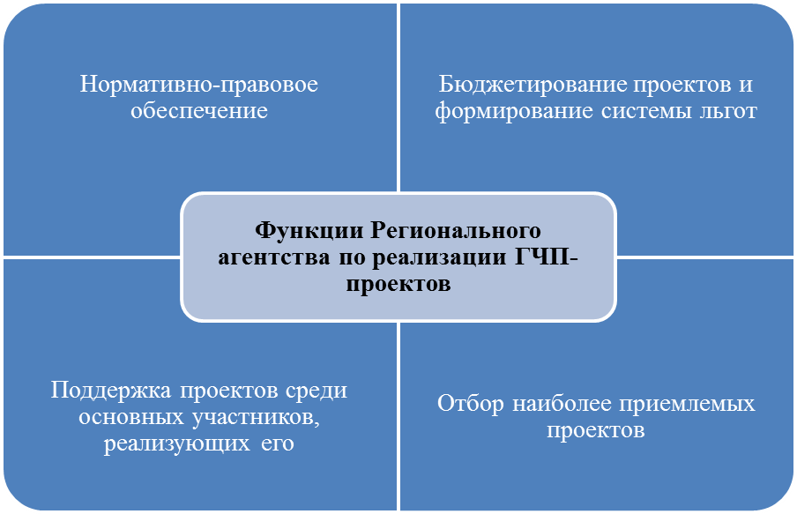
Рис. 6. Система функций Регионального агентства по реализации ГЧП-проектов
Региональное агентство по реализации ГЧП-проектов может стать главным источником информации для потенциальных субъектов инвестирования в регион, органов исполнительной власти, а также может координировать деятельность сторон ГЧП-проектов в различных отраслях и сферах деятельности. Формирование подобного Агентства позволит обеспечить разработку и реализацию единой ГЧП-программы на региональном уровне, позволяющей реализовать интересы всех сторон этой программы.
Основными полномочиями Агентства должны стать формирование и распространение успешных практик, а также политики и нормативной базы в сфере управления ГЧП-проектами. Региональное агентство по реализации ГЧП-проектов может, в частности, осуществлять разработку методического обеспечения ГЧП-проектов, в том числе:
- инструкций и методических документов по реализации сделок в рамках ГЧП-проектов;
- формированию технико-экономического обоснования этих сделок;
- подготовке требуемой документации по проведению конкурсов;
- анализу потенциальных сделок;
- стандартных форм контрактов по ГЧП-проектам;
- комплекса требований и процедур для получения государственных экономических преференций и бюджетирования.

Общие выводы
- В результате проведённого исследования расширены и углублены теоретические основы управления инвестиционным климатом территорий на основе применения механизмов государственно-частных партнёрств. В частности, предложены уточнённая трактовка термина «государственно-частное партнёрство»; авторская классификация факторов, определяющих состояние инвестиционного климата территории.
- В исследовании обоснована роль и значимость инвестиционного климата как условия эффективного социально-экономического развития территорий, связанная с тем, что уровень благоприятности инвестиционного климата влияет на активность инвестиционных процессов на территории и, как следствие, на уровень её развития.
- В работе предложены механизмы развития государственно-частного партнёрства территории. В рамках предложенных механизмов сформулированы принципы осуществления деятельности по развитию ГЧП, обоснована необходимость создания Регионального агентства по реализации ГЧП-проектов, а также был дан ряд научно-практических рекомендаций по эффективной реализации ГЧП-проектов.

III. ОСНОВНЫЕ НАУЧНЫЕ ПУБЛИКАЦИИ ПО ТЕМЕ ДИССЕРТАЦИОННОГО ИССЛЕДОВАНИЯ:
публикации в периодических научных изданиях, рекомендованных ВАК РФ:
- Аблязов, Т.Х. Анализ сущности термина ГЧП / Т.Х. Аблязов // Экономика и предпринимательство – 2013. – № 11. – стр. 852-855 – (0,33 п.л.).
- Аблязов, Т.Х. Государственно-частное партнерство как форма улучшения инвестиционного климата в России / Т.Х. Аблязов // Экономика и предпринимательство – 2013. – № 11 – стр. 951-954 (0,38 п.л.).
- Аблязов, А.Х. Классификация факторов, влияющих на формирование инвестиционного климата / Т.Х. Аблязов // Экономика и предпринимательство – 2013. – № 12 (0,26 п.л.).
Статьи, опубликованные в прочих изданиях:
- Аблязов, Т.Х. Инвестиционный климат как ключевой фактор повышения эффективности социально-экономического развития./Аблязов Т.Х. // Инновационный потенциал, состояние и тенденции развития в экономике, проектном менеджменте, образовании, политологии, юриспруденции, психологии, экологии, медицине, филологии, философии, социологии, технике, физике, математике: Материалы научной международной заочной научно-практической конференции (30-31 октября 2013 г.) – 0,14 п.л.
- Аблязов, Т.Х. Власть не может. Бизнес не хочет. Тупик? / Аблязов Т.Х. // Смоленский аналитический журнал «Сегмент» №8 2013 - стр. 32-33 – 0,12 п.л.
- Аблязов, Т.Х. Государственно-частное партнёрство как форма развития инвестиционного климата /Аблязов Т.Х. // Инновационный потенциал, состояние и тенденции развития в экономике, проектном менеджменте, образовании, политологии, юриспруденции, психологии, экологии, медицине, филологии, философии, социологии, технике, физике, математике: Материалы научной международной заочной научно-практической конференции (30-31 октября 2013 г.) – 0.14 п.л.
- Аблязов, Т.Х. Малые инновационные предприятия при ВУЗах: проблемы и перспективы / Аблязов Т.Х. // По пути к возрождению: экономика, общество, бизнес: Научные труды Российской научно-практической конференции – СПб.: АНО «ИПЭВ», 2010. – С.198-202 – 0,25 п.л.
- Аблязов, Т.Х. Механизм развития государственно-частного партнёрства в процессе формирования инвестиционного климата региона. /Аблязов Т.Х. // Инновационный потенциал, состояние и тенденции развития в экономике, проектном менеджменте, образовании, политологии, юриспруденции, психологии, экологии, медицине, филологии, философии, социологии, технике, физике, математике: Материалы научной международной заочной научно-практической конференции (30-31 октября 2013 г.) – 0,26 п.л.
- Аблязов, Т.Х. Определение и сущность государственно-частного партнерства / Аблязов Т.Х. // По пути к возрождению: теория и практика современного управления: Научные труды Российской научно-практической конференции – СПб.: АНО «ИПЭВ», 2012. – С.149-154 – 0,15 п.л.

См.: Мельников В. В. Зарубежный опыт использования государственно-частного партнерства. Экономический механизм устойчивого развития экономики России в условиях нестабильной внешней среды Коллективная монография. Ростов-на-Дону, 2013. С. 150-157.
См.: Белицкая А.В. Зарубежный опыт государственного регулирования государственно-частного партнерства // Предпринимательское право. Приложение к журналу. 2010. Вып. 4. С. 10-15.; Васильева Е.И., Минин М.В. Роль государственно-частного партнерства в модернизации инфраструктуры (на примере зарубежных стран) // ЭГО №4(11) декабрь 2012г. [Электронный ресурс]. Режим доступа - http://ego.uapa.ru/issue/2012/04/07/ проверено 24.08.2013
Валовой внутренний продукт. [Электронный ресурс]. Режим доступа - http://www.gks.ru/free_doc/new_site/vvp/tab1.xls проверено 14.09.2013
Составлено автором по: Валовой внутренний продукт. [Электронный ресурс]. Режим доступа - http://www.gks.ru/free_doc/new_site/vvp/tab1.xls проверено 14.09.2013; Инвестиции в основной капитал. [Электронный ресурс]. Режим доступа -http://www.gks.ru/free_doc/new_site/business/invest/Inv.xls проверено 14.09.2013
Составлено автором по: Статистика по инвестициям в основной капитал. [Электронный ресурс]. Режим доступа - http://gov.spb.ru/helper/economics/investitions/statistika-po-investiciyam-v-osnovnoj-kapital/ проверено 02.10.2013; Инвестиции. [Электронный ресурс]. http://petrostat.gks.ru/wps/wcm/connect/rosstat_ts/petrostat/ru/statistics/Sant_Petersburg/enterprises/investment/ проверено 02.10.2013

